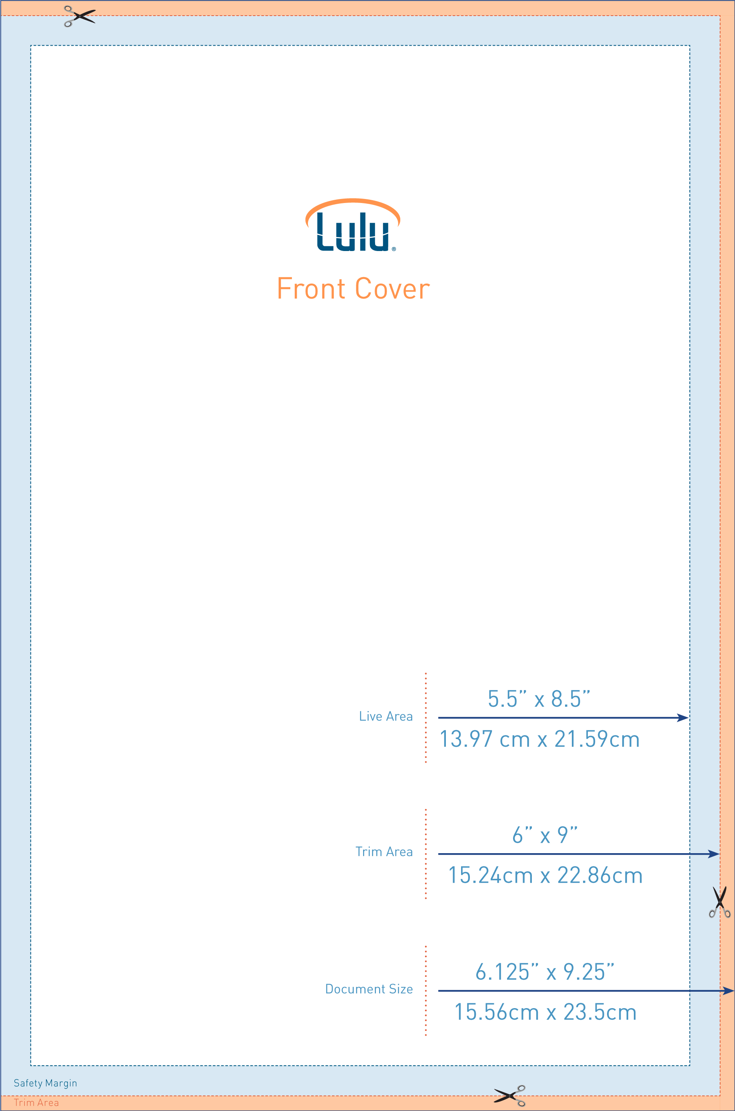

### Modèles d'images de couverture

La zone orange (débord) sera rognée de la couverture. Les dessins de la couverture devront s'étendre dans toute cette zone. Le texte et les images importantes NE doivent PAS s'étendre dans cette zone.

La zone bleue (marge) est à l'extérieur de la zone de sécurité. Assurez-vous que le texte (titre, auteur, description, ISBN) ne s'étend pas dans cette zone. Il peut être coupé de la couverture pendant le processus d'impression.

La zone blanche, au centre, est la zone de sécurité. Placez ce que vous voulez ici et soyez assuré(e) que cela apparaîtra complètement à l'impression.

|  |  |
| --- | --- |
| Utilisez les modèles d'images de couverture  1. Ouvrez le modèle PNG d'image de la couverture en utilisant le logiciel d'infographie de votre choix. 2. Ajoutez un nouveau calque à l'image. Assurez-vous de NE PAS déplacer le calque du modèle. Si possible, verrouillez le calque du modèle. 3. Créez votre couverture dans ce nouveau calque. 4. Assurez-vous de conserver le texte et les images importants en-dehors des zones bleue et orange. Ceci comprend le placement de codes barres sur la quatrième de couverture. 5. Lorsque votre création est terminée, désactivez la visibilité du calque du modèle de l'image PNG de couverture. 6. Sauvegardez votre fichier en PNG, JPG ou GIF (PNG est recommandé). 7. Votre couverture est maintenant prête à être téléchargée vers le créateur de couverture de l'assistant de publication de Lulu. | Utilisation du modèle de livre imprimé Le fichier zip du modèle comprend un modèle vierge avec des marges prédéfinies, des gouttières et des styles MS Word. Un guide de style **en anglais** est également inclus, fournissant des informations sur le formatage pour les pages intérieures de votre livre, telles que le réglage du haut et du bas de page, l'utilisation des styles de Microsoft Word, la numérotation normalisée des pages et le placement correct des sections communes de l'avant et du dos.  Les instructions dans chaque section du guide de style vous aideront à créer un livre professionnellement formaté. Les cases de conseil en jaune fournissent également de précieux conseils pour le formatage de votre manuscrit.  Veuillez noter que le modèle inclus n'est pas conçu pour une impression avec bords perdus. |

### Informations complémentaires

Si vous réalisez une couverture en une seule pièce en PDF, les dimensions requises pour votre projet seront affichées dans la section **Couverture une pièce** du créateurde couverture. Pour plus d'informations, veuillez consulter [*Dimensions de couverture une pièce*](http://connect.lulu.com/t5/Mise-en-page-de-la-couverture/Dimensions-de-couverture-une-pi%C3%A8ce/ta-p/33308)*.*

Un formatage correct de votre livre est aussi important qu'une bonne grammaire. Assurez-vous que votre livre est réussi en lisant nos [*Conseils pour la mise en forme de votre manuscrit*](http://connect.lulu.com/t5/Mise-en-page-du-corpus/Conseils-pour-la-mise-en-forme-de-votre-manuscrit/ta-p/33485).

Si vous convertissez votre document au format de fichier PDF avant de le télécharger, assurez-vous de consulter notre article [*Comment m'assurer que mon PDF va s'imprimer correctement ?*](http://connect.lulu.com/t5/Mise-en-page-du-corpus/Comment-m-assurer-que-mon-PDF-va-s-imprimer-correctement/ta-p/33462) dans la Luluthèque.

Remarque : Si vous prévoyez d'utiliser le modèle, copiez et collez votre texte paragraphe par paragraphe plutôt que de sélectionner l'ensemble du texte et le coller dans le modèle. Cela permettra de conserver une pagination et des sauts de section corrects. Ensuite, vous pouvez aussi utiliser les styles de Microsoft inclus dans le guide de style pour formater votre texte.